ФЕДЕРАЛЬНОЕ АГЕНТСВО ПО ОБРАЗОВАНИЮ РОССИЙСКОЙ ФЕДЕРАЦИИ

УФИМСКИЙ ГОСУДАРСТВЕННЫЙ АВИАЦИОННЫЙ ТЕХНИЧЕСКИЙ УНИВЕРСИТЕТ

Общенаучный факультет

Кафедра ВВТиС

Отчет по лабораторным работам №6

**По дисциплине «Методы оптимизации»**

Группа ПМИ-440

Студент _________ __________ Сайфутдинов Р.Ф.

(дата) (подпись) (Фамилия И.О.)

Проверил _________ _________ Касаткин А. А.

(дата) (подпись) (Фамилия И.О.)

Уфа 2016

**Цель работы:** научиться решать задачу вариационного исчисления с помощью пакета Maple.

**Постановка задачи:** решить задачу вариационного исчисления

**Теоретический материал**

Функционалом называется правило, по которому каждой функции из некоторого класса ставится в соответствии число. Рассмотрим функционал:

С заданным граничным условием

Чтобы проверить действительно ли достигается экстремум на найденной экстремали, нужно воспользоваться достаточным условием экстремума. Например условие Лагранжа. Если для всех x близких к экстремали, и для любых , то на данной экстремали достигается сильный минимум. Если неравенство выполняется для всех y(x), близких к экстремали, но только для, близких к экстремали, то достигается слабый минимум. При достигается максимум.

Функция, на которой достигается экстремум должна удовлетворять дифференциальному уравнению . Это уравнение называется дифференциальным уравнением Эйлера.

**Решение задачи в пакете Maple**

А) Минимизируем функционал:



Для его минимизации воспользуемся дифференциальным уравнением Эйлера

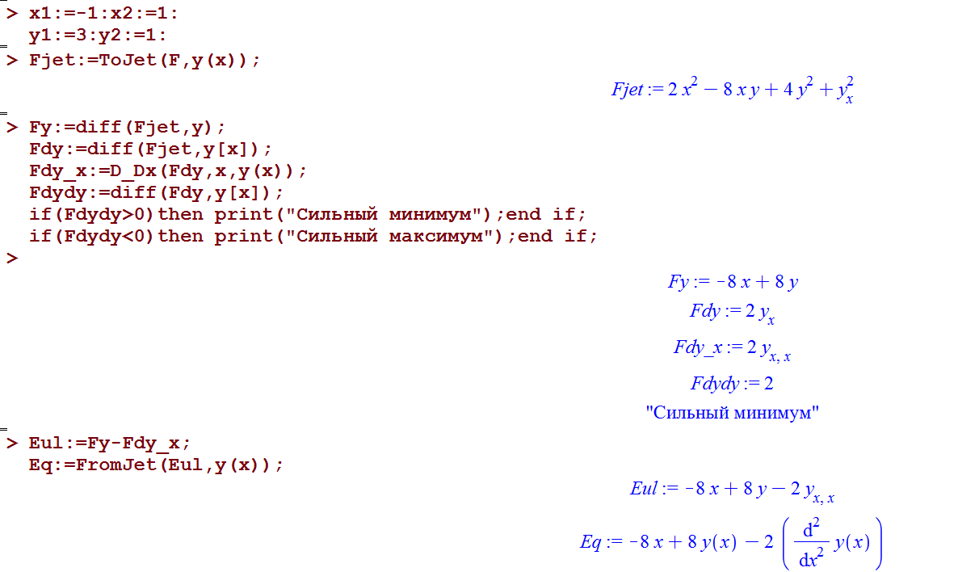

Решая это уравнения с граничными условиями получим:

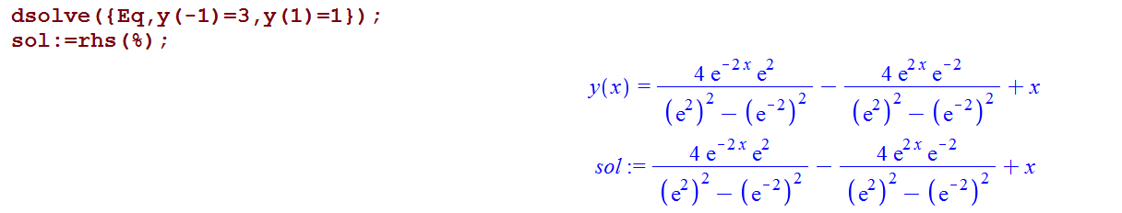

Далее построим график получившейся функции:

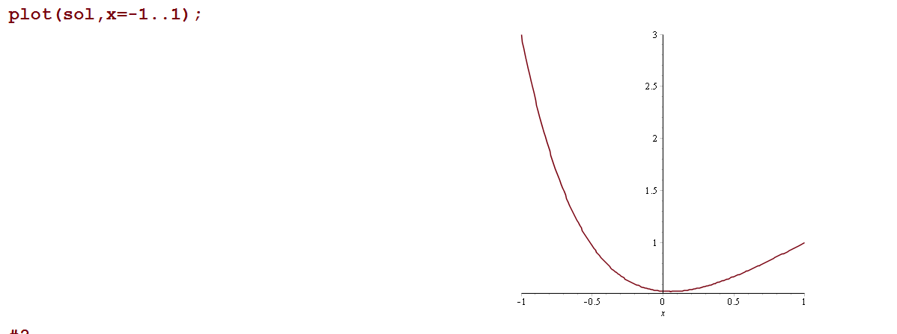

Минимизируем функционал, представив решение в виде разложения в ряд синусов

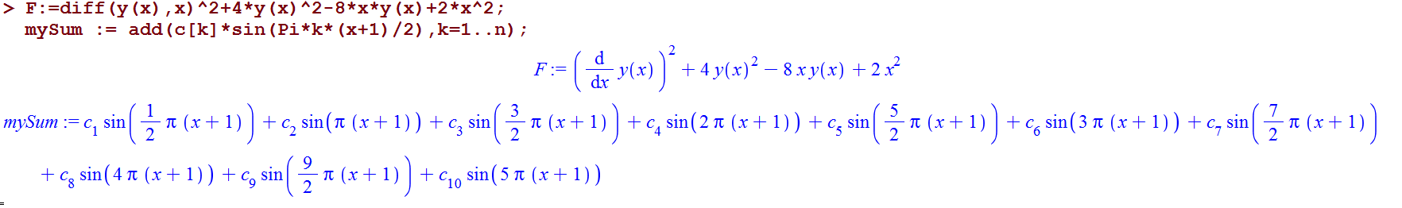

Минимизируем исходное уравнение представив y в виде ,

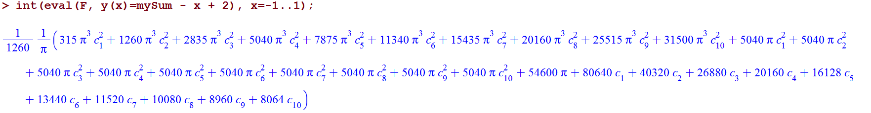

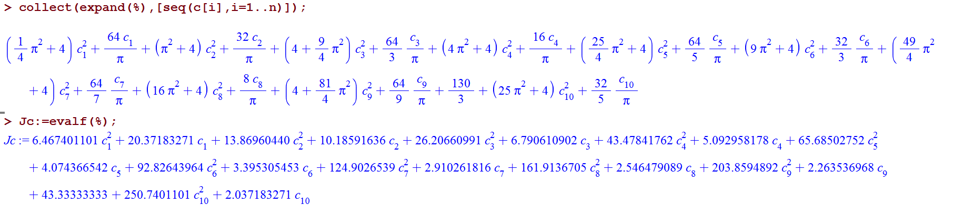

Далее находим коэффициенты с1,с2,с3 воспользовавшись функцией Minimize

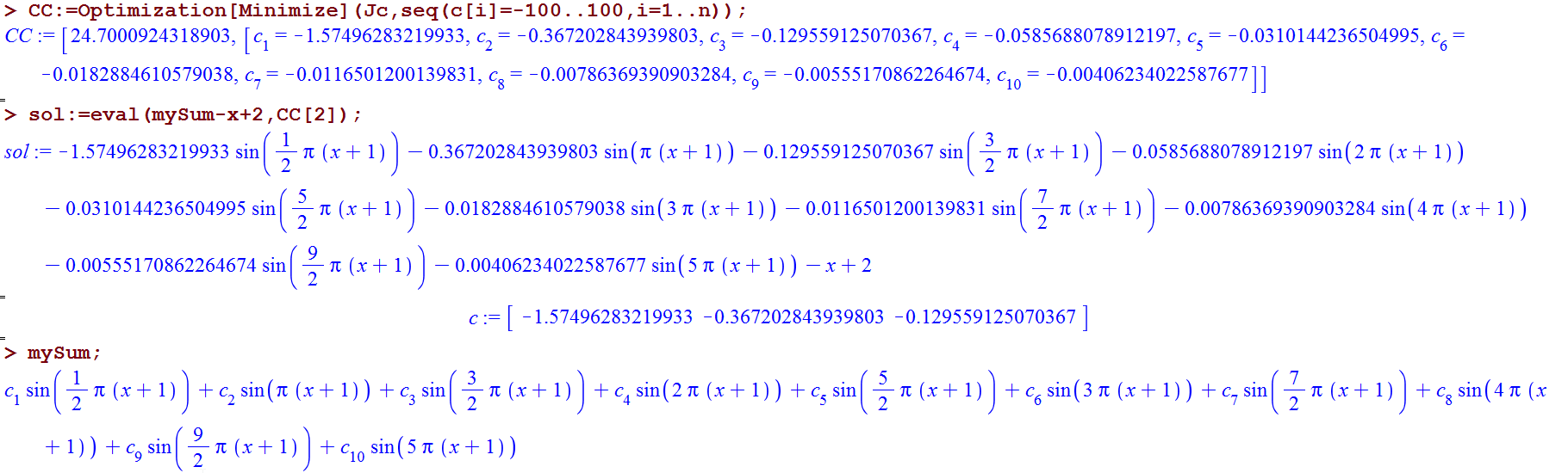

Построим графики функций решения полученные разными способами

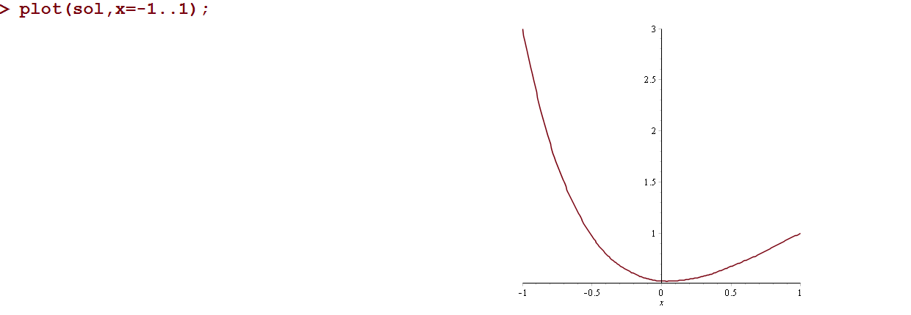

Б) Минимизируем функционал:

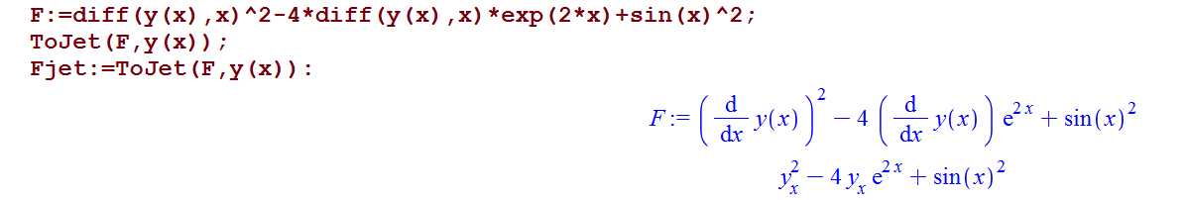

Для его минимизации воспользуемся дифференциальным уравнением Эйлера

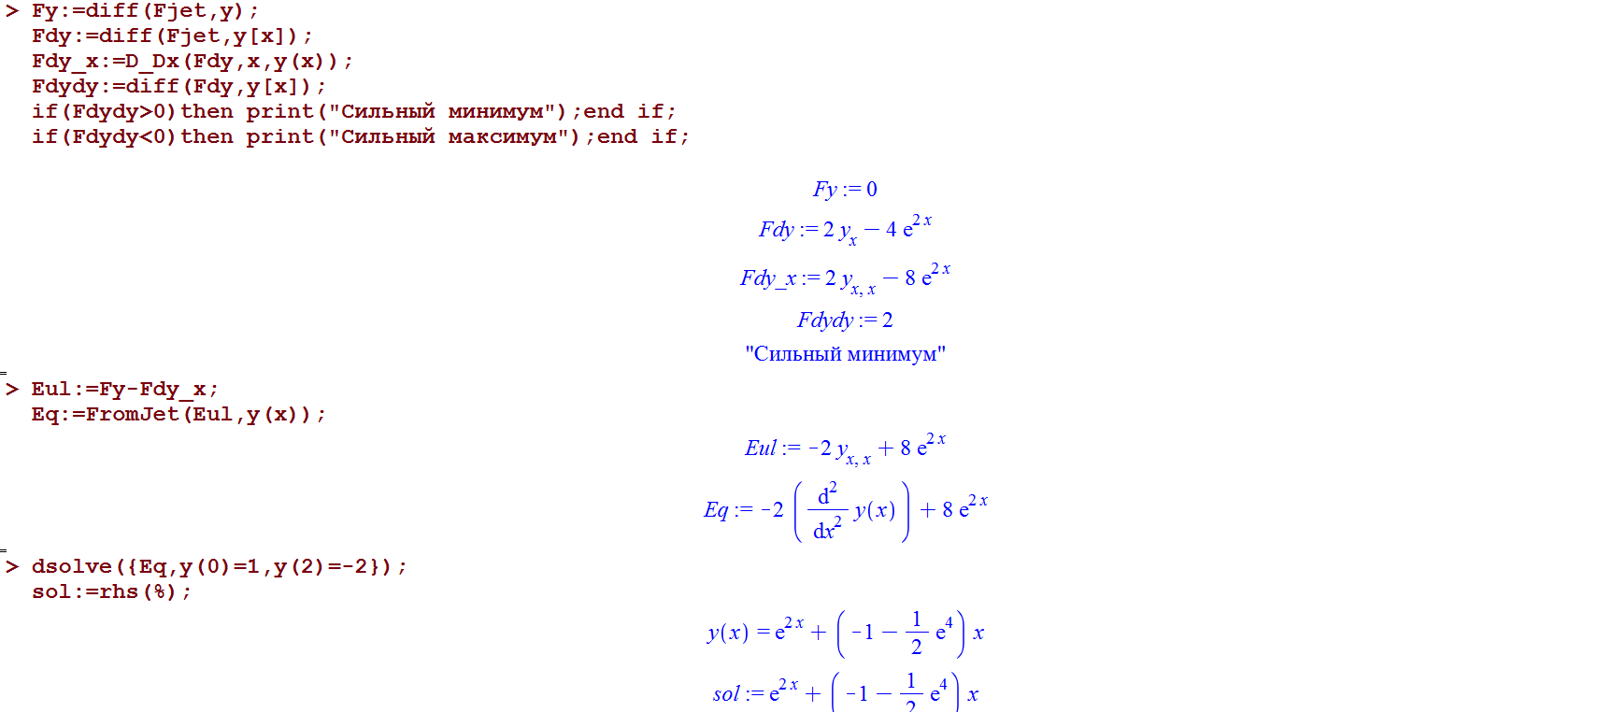

Далее построим график получившейся функции:

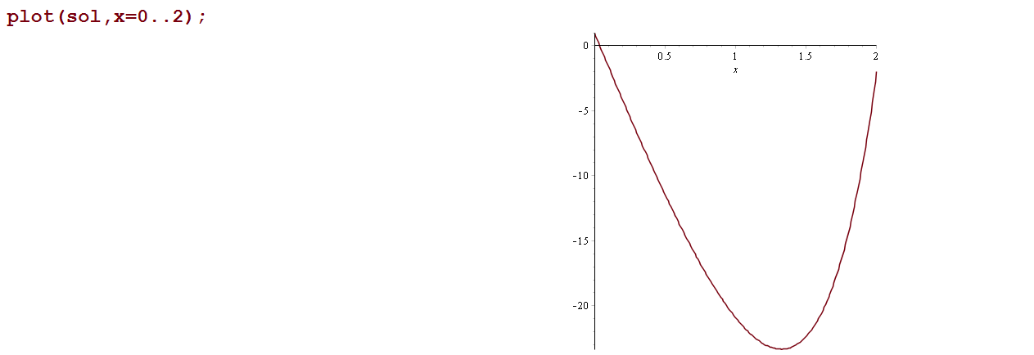

Так как в уравнении нет зависимости от y, то можно решать, используя первый интеграл уравнения Эйлера .

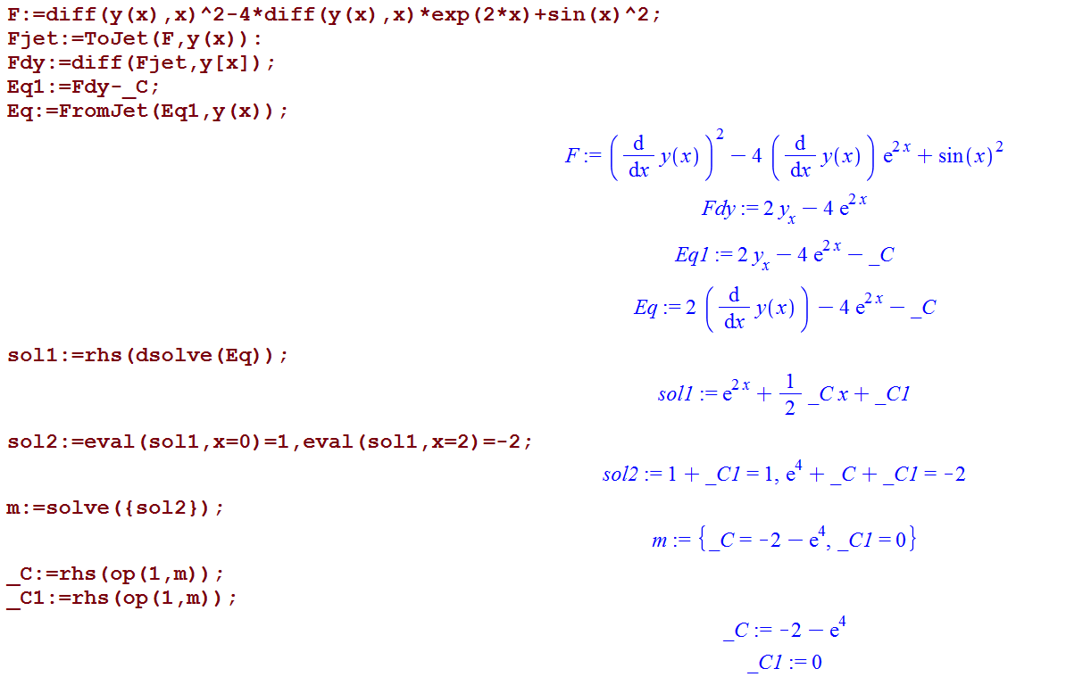

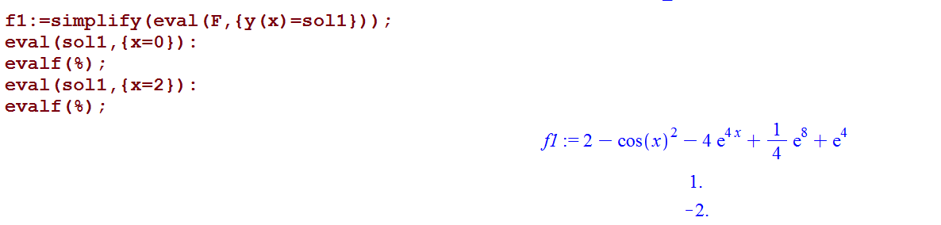

И построим график получившейся функции. Для проверки правильности решения вычтем одно решение из другого.

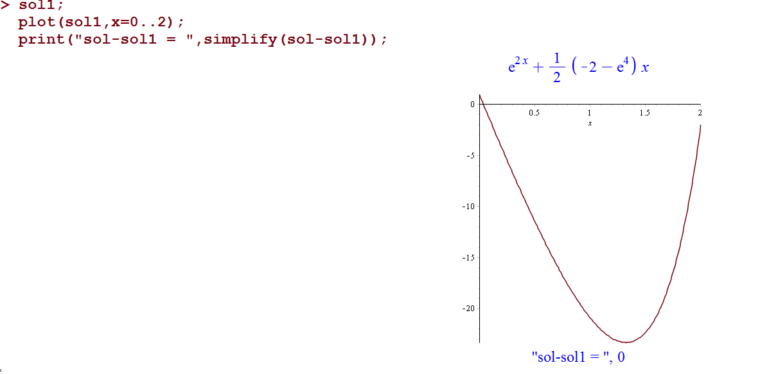

Получили 0 => решения совпадают.

В) Минимизируем функционал

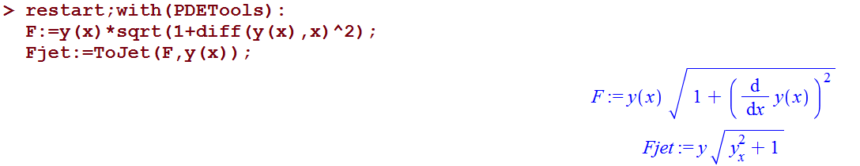

Для его минимизации воспользуемся дифференциальным уравнением Эйлера

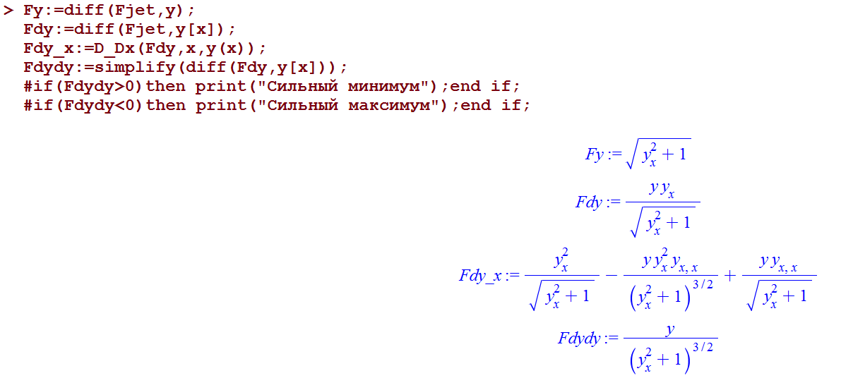

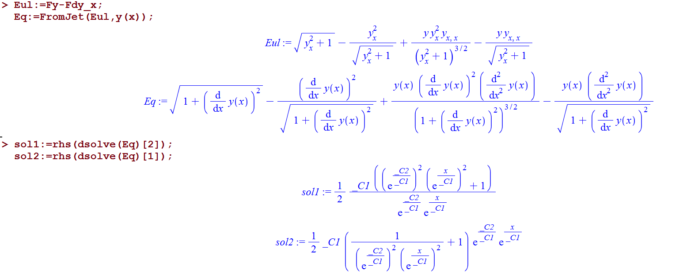

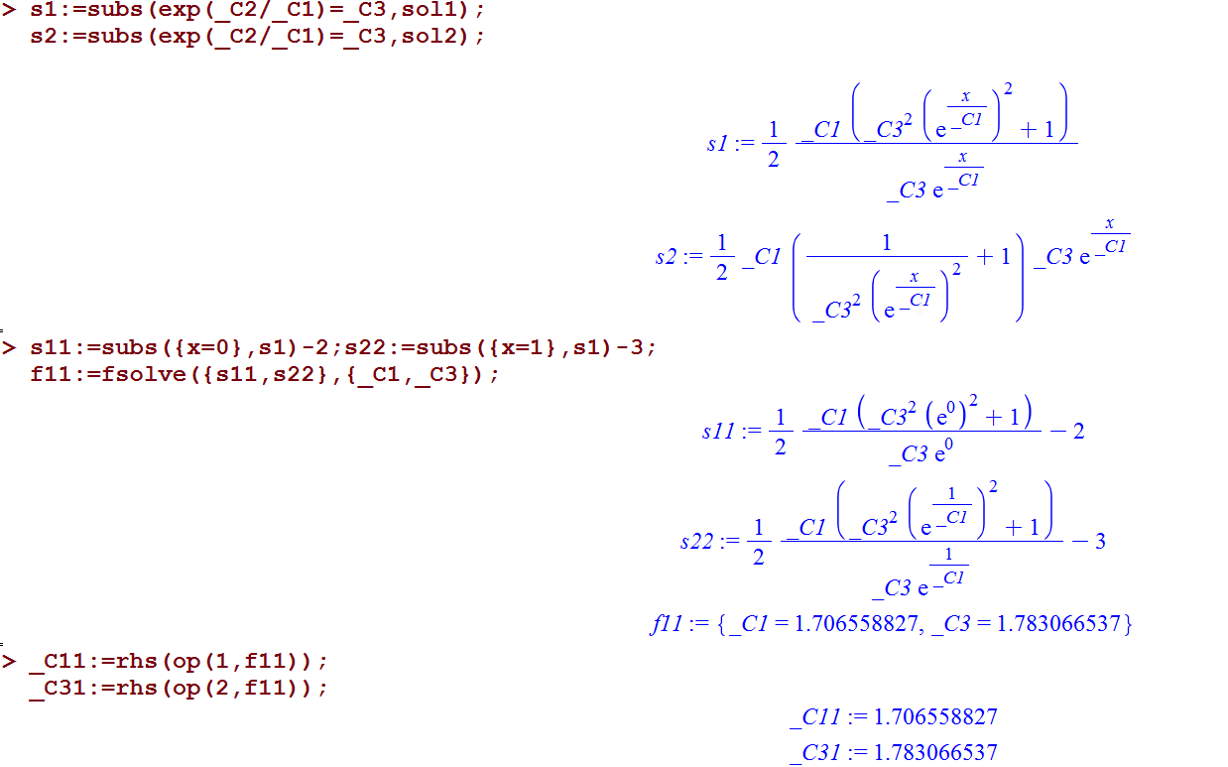

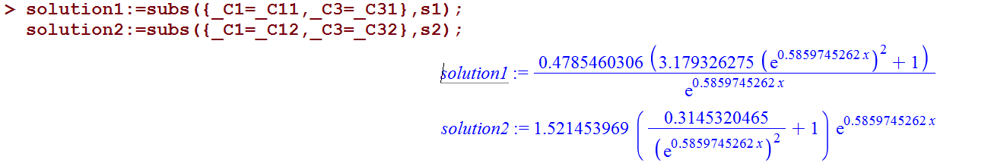

Далее построим график получившейся функции:

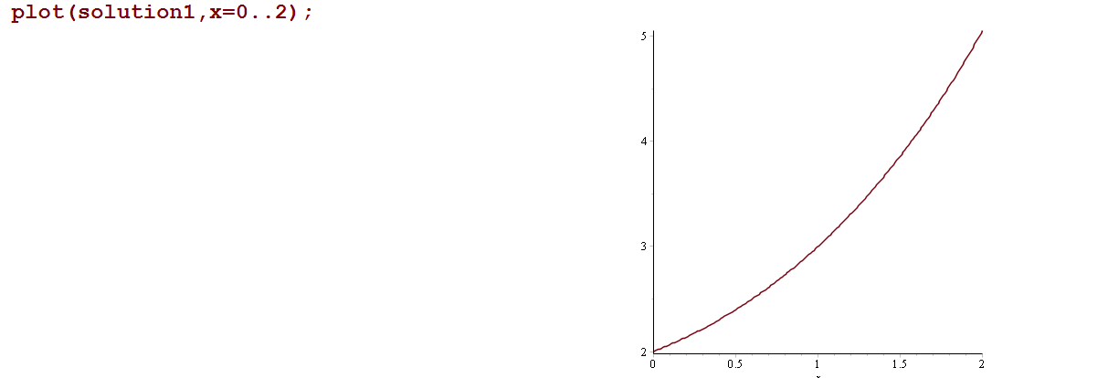

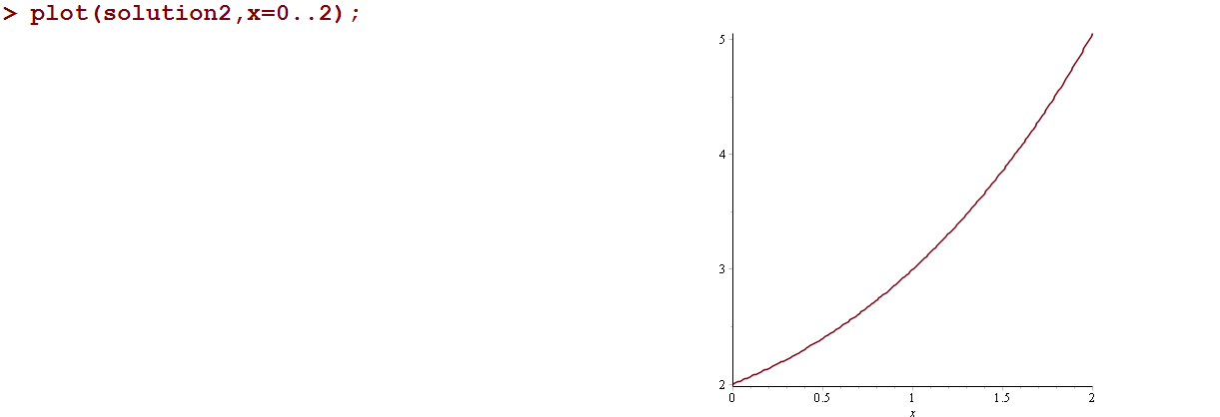

Так как в уравнении нет зависимости от y, то можно решать, используя первый интеграл уравнения Эйлера .

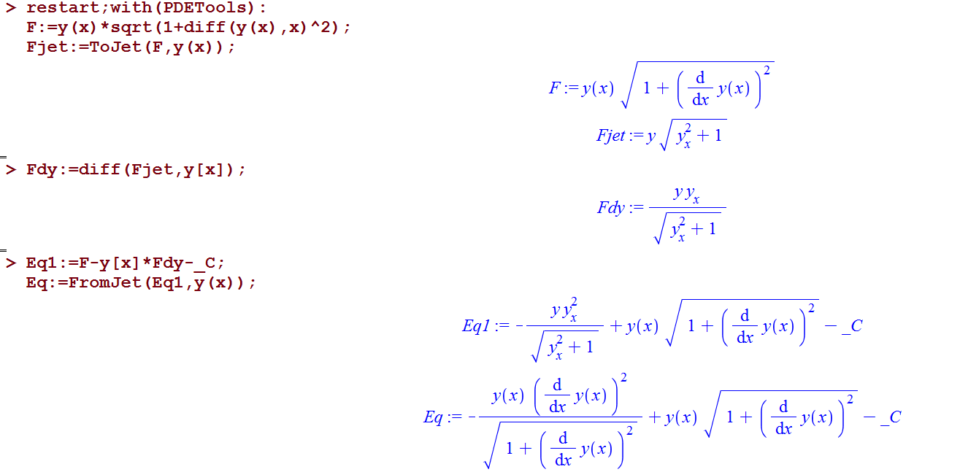

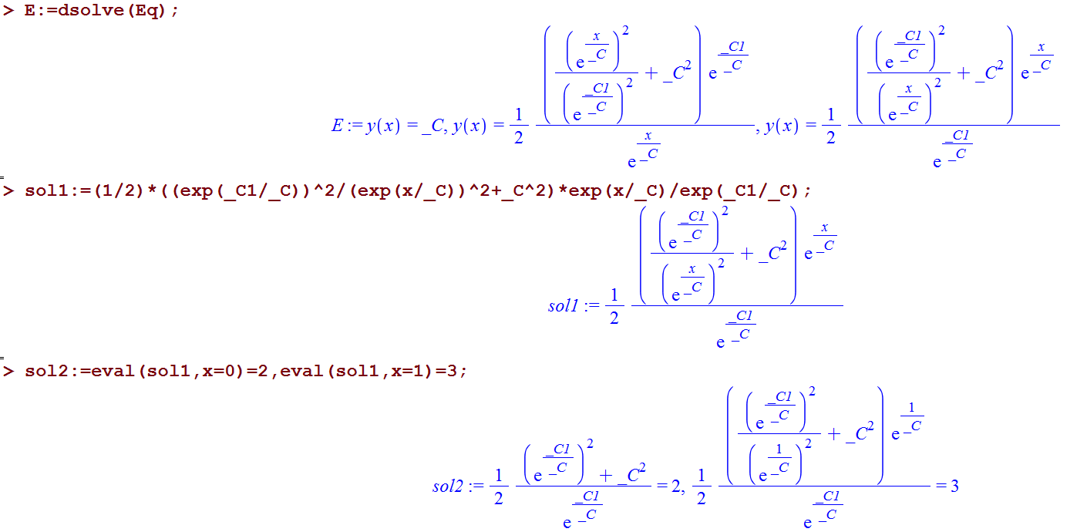

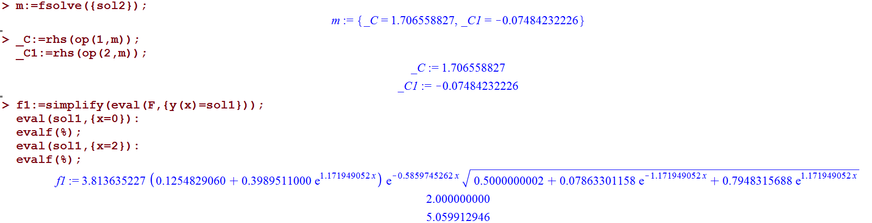

Построим график получившейся функции.

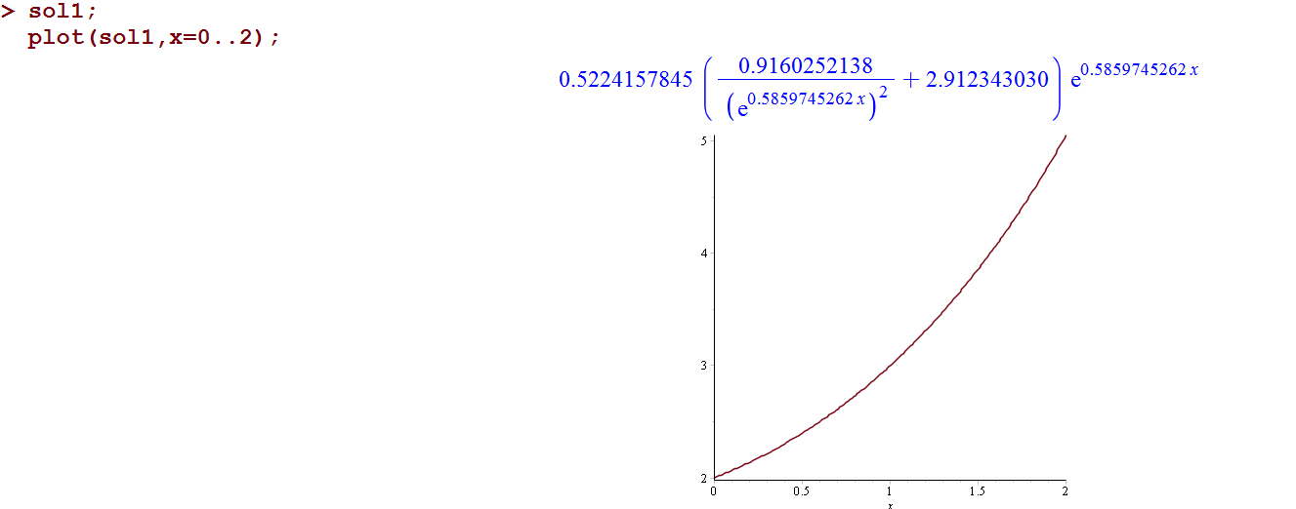

**Вывод:** в ходе лабораторной работы была решена задача вариационного исчисления с помощью пакета Maple.